Kernraad 27 november 2025
Aanwezig: Thomas en Zeger, Patrick, Renilde, Etienne, Frank, Jan, Nancy , Sandrine, Debbie
Verontschuldigd: Tamara, Sandra, Sheila.
Voorwoord: Dank aan het flyer team. Geflyerd voor Kunst onder de Boomen, Halloween wijk Bosstraat, Putteke Winter, Sprookjeswandeling.

- Toekomstvisie wijkraden (vergadering Schepen L. Peeters en voorzitters wijkraden).
  - Doel en visie : informeren over gemeente en informatie ophalen uit de buurt; adviseren in beide richtingen; mensen verbinden; bewoners activeren om initiatieven te nemen en zelf acties/projecten opzetten
  - Positieve punten en werkpunten.
  - Ideeën en aanbevelingen: met thema’s werken- workshops, kortere agenda – geeft ruimte om nadien wat te praten met schepenen, mailadres op de flyer voor vragen op voorhand (bij debbie), ….
Er werd besloten geen wijkraad te organiseren najaar ’25 omdat men nog veel werk heeft met de opmaak van het nieuwe meerjarenbeleidsplan, laatste wijkraad 10 juni ‘25.
Opmerkingen:
- Bang dat als maar 1 wijkraad per jaar , wordt dan te lang ; thema wel interessant
- In thema's opsplitsen, bv enkel tomorrowland
- Moet elke keer alle schepenen aanwezig zijn ?
- Een thema-avond is geen wijkraad, schepenen moeten hier niet aanwezig zijn
- Januari/ Juni slechte periode voor examens
- thema kan zijn : wat houdt jeugd zich bezig in de bosstraat/hoek/schomme
- Kan dienst samenleven dit ondersteunen ? --> ja bv infoavonden dagen vastleggen
- Ook wel veel anderstaligen in de wijk
- Zaken die we niet weten uit de wijk , bv kattenhuis , pluktuin , aan bod laten komen

- Rekening
Gilbert heeft nog toegang tot Argenta rekening Wijkraad en wil dit beëindigen.
  - We zijn een feitelijke vereniging, er zijn 3 rekeninghouders nodig.
  - Overdracht naar Sandrine te plannen.
- Budget wijkraad van gemeente Boom
  - 400€ werd opgevraagd voor Paasevenement en Halloween.
  - Rest: 100€ nog aanvragen voor activiteit Sint van Chiro , wel bonnetje bewijs nodig

- Onze wijk
  - Kunst onder de Boomen editie ‘25
    - Verslag Sandrine : leuk maar heel slecht weer;
    - Editie ’26: niet meer via Burgerbudget. Er is wel een datum geprikt in de schorre; financieel plaatje nog bekijken – voor sponsoring vragen ze vaak dat dit aangevraagd wordt door een feitelijke vereniging – kan dit in naam van de wijkraad ja , is oké : Sandrine zoekt naar sponsoring
    - Halloween wijk Bosstraat: Dank aan Melissa en team !
    - Halloween Schomme:
Voor beide Halloween events werden Halloween zakjes voorzien met snoepjes en reflecterende spookjes.
Zakjes en reflecterende spookjes aangekocht met budget gemeente.
100 zakjes verdeeld wijk Bosstraat
50 zakjes wijk Schomme.

  - Putteke Winter; 435 tickets (-50% tickets) bezorgd aan de buren.
Aanvragen per wijk | Aanvragen | Tickets  2025 | Tickets  % | Tickets / aanvraag
Bosstraat | 68 | 242 | 55.6 | 3.56
Hoek | 35 | 134 | 30.8 | 3.83
Schomme | 15 | 59 | 13.6 | 3.93
Totaal | 118 | 435

  - Sprookjeswandeling: 173 voordeeltickets (-30% tickets) bezorgd aan de buren.
Aanvragen per wijk | Aanvragen | Tickets  2025 | Tickets  % | Tickets / aanvraag
Bosstraat | 28 | 113 | 65.3 | 4.04
Hoek | 8 | 40 | 23.1 | 5.00
Schomme | 6 | 20 | 11.6 | 3.33
Totaal | 42 | 173

- Tamara status project St Catherina
  - Bouwvergunning is goedgekeurd.
Toelichting wordt gepland: 11 december 19u30.
  - Katrientje.
Werken aan de gang, nieuwe ramen in januari.
Vermoedelijke opening Bosuniek : voorjaar ’26 (maart, april).

- Verondieping
  - Status.
    - 5 varianten voorgesteld.
    - 2 varianten krijgen focus, 2 varianten met minimale aanvoer grond.
    - Saneringswijze asbeststort hetzelfde voor alle varianten: afdekking en lage begroeiing, in taluds. Potgatbeekvallei blijft zo – geen asbest. 2de zone is huisvuilstort
    - Langs waar saneren langs Kapelstraat, normaal geen hinder voor buren Bosstraat; als alles meevalt, zal eind 2026 gesaneerd worden (nog MER, vergunning,…)
    - Volgende stuurgroep: Januari 2026.

- Burgerbudget ‘25
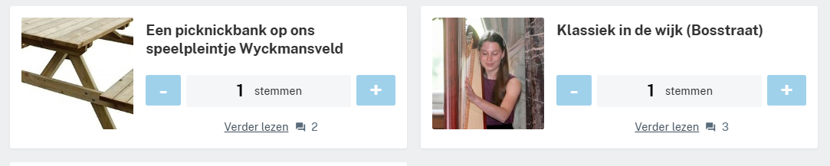
  - Stemmen via: https://geefsmaak.boom.be/nl-BE/projects/burgerbudget-2025
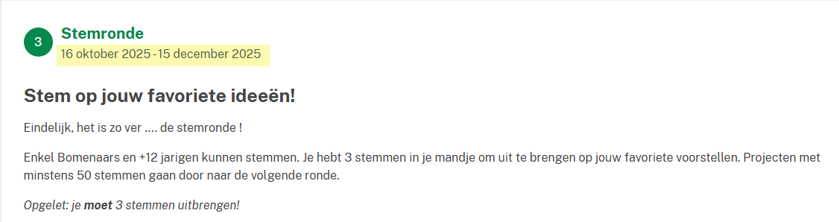

Klassiek in de wijk indiener Luc Zaman probeert Tamara te pakken te krijgen om dit te bespreken
- Opvolging wijkwandeling.
  - Oplijsten wat er werd aangepakt en ….. wat niet. Schomme nog geen lichtjes aan andere doorsteken fietspaden
  - Meeting aanvragen met Schepen Openbare Werken?
  - Bij groenwerken Sint-Kathelijnestr werd een regenpijp “afgemaaid” - nog niets hersteld
- Mobiliteitsplan Boom
  - Laatste sessie burgerpanel: di 2 dec.
  - Klankbordgroep: di 9 sep.
  - Inloopmoment zou/zal ingepland worden in ’26.
  - Er wordt opgemerkt dat de bus van de school zelfs op het voetpad parkeert

- Tomorrowland inferno
  - Infomoment gemeente Boom, Tomorrowland: voorjaar ‘26
  - 2 burgemeesters willen regelgeving verder bekijken
  - Hoe ga je dit in de toekomst vermijden ?
  - Journalist zocht mensen in de buurt die schade hebben gehad , ook de voorbije jaren

- Varia
- Vragen voor Intro webpagina: Onze wijk.
  - De geschiedenis van onze wijk.
Wijk Bosstraat, Hoek en Schomme hebben een verschillende geschiedenis.
Zou leuk zijn moest dit in woord en beeld kunnen gebracht worden.
Opzoekwerk bij heemkundige kring? Zou ook een thema-avond kunnen zijn
- Whatsapp community voor kern (Sheila, Jan, …).

- De wijkraad, kernraad in ‘the picture’.
  - Wijkraad – kern Rommelmarkt kraampje Wijkraad beter samen staan als je zelf ook een kraampje hebt
  - Wanneer ? normaal 3 mei ?
- Zaterdag 13 december : kerstbomenversieractie – in de wijk : pastorijstraat – GamsterHoek – Hoek rode pijl ! + kerstmarkt bij Frank
- 14/12 kerstmarkt in de kerk

- PASEN : zal op 4 april zijn – schrijf alvast in je agenda !
- 15 maart Kom op Tegen Kanker run : start in de schorre en via uitgang kathelijnestr, langs schoolstraat , meer naar Terhagen en lus langs de dijk-Hoek en centrum , niet meer naar park en boom-noord mail Debbie : di 9/12 een kort webinar van KOTK met uitleg over wat je kan doen als buurt, vereniging, … om aan te moedigen

Hangende topics:
- Unit
  - Opkuis: Opnieuw inplannen opkuis Unit in voorjaar.
Opkuis uitgevoerd op za 28 juni ’25 met beperkt team: Maria, Etienne, Jan.

  - Algemeen:
    - Verlichting: OK
    - Herstel glasbreuk keukenraam na inbraak: OK

- Clean-Up day:
  - Deelname wijk aan jaarlijkse actie Clean-Up day?
    - Is in het verleden nog gebeurd met medewerking van gemeente.
Verdere actie: Gemeente bevragen.
    - Jeugdraad en jeugdverenigingen doen dit ook elk jaar – misschien samen met hen doen ?

- Drie koningen:
  - Kan dit event nieuw leven worden ingeblazen?
Op te nemen in planning ’25?
Acties:
  - Oprichten werkgroep.
    - Vb. knutselmoment in december (vb. 3 Koningen-ster, kledij?)
Kan gesponsord worden door wijkbudget gemeente Boom.
  - Flyer/Poster actie (idem Halloween.
  - Opzetten standje met drank en vb. pannenkoeken aan Unit, Kerk?
Doel: Genereren budget voor wijkraad.

